Конкурсное задание
по стандартам Ворлдскиллс Россия

по компетенции«18-Электромонтаж»

«Электромонтажные работы»
Конкурсное задание включает в себя следующие разделы:
- Введение
- Формы участия в конкурсе
- Задание для конкурса
- Модули задания и необходимое время
- Критерии оценки
- Необходимые приложения

Количество часов на выполнение задания: 18 ч.

Разработано экспертами WSR :
Певин М.А.
Суровцев В.П.
Мочалкин А.Ю.
Калинин А.Ф.
Гагарин А.В.
Некрасов П.Ф.
Киреев С.А.
Безбородов К.Ю.

Версия 1-02

Изменено 02.08.2019

1.ВВЕДЕНИЕ

1.1. Название и описание профессиональной компетенции.
1.1.1 Название профессиональной компетенции: Электромонтаж.
1.1.2. Описание профессиональной компетенции.
Электромонтажник (электрик) работает в коммерческих, частных, многоквартирных, сельскохозяйственных и промышленных отраслях. Существует прямая взаимосвязь между характером и качеством требований к конечному продукту и оплатой заказчика. Поэтому электрику необходимо выполнять свою работу профессионально, чтобы удовлетворять требованиям заказчика и тем самым развивать свою деятельность. Электромонтажные работы тесно связаны со строительной отраслью.

1.2. Область применения.
1.2.1. Каждый Эксперт и Участник обязан ознакомиться с данным Конкурсным заданием.
1.3. Сопроводительная документация.
1.3.1. Поскольку данное Конкурсное задание содержит лишь информацию, относящуюся к соответствующей профессиональной компетенции, его необходимо использовать совместно со следующими документами:
• «WorldSkillsRussia», Техническое описание. Электромонтажные работы;
• «WorldSkillsRussia», Правила проведения чемпионата
• Принимающая сторона – Правила техники безопасности и санитарные нормы.

2. ФОРМЫ УЧАСТИЯ В КОНКУРСЕ

Индивидуальный конкурс.

3. ЗАДАНИЕ ДЛЯ КОНКУРСА

Содержанием конкурсного задания являются Электромонтажные работы. Участники соревнований получают пакет документов (инструкции, монтажные и принципиальные электрические схемы) утверждённые собранием экспертов перед началом соревнований. Конкурсное задание может иметь несколько модулей, выполняемых по согласованным графикам.
Конкурс включает в себя монтаж схемы силового и осветительного электрооборудования и выполнение наладочных работ после проверки смонтированной схемы участником.
Окончательные аспекты критериев оценки уточняются членами жюри. Оценка производится как в отношении работы модулей, так и в отношении процесса выполнения конкурсной работы. Если участник конкурса не выполняет требования техники безопасности, подвергает опасности себя или других конкурсантов, такой участник может быть отстранён от конкурса.
Время и детали конкурсного задания в зависимости от конкурсных условий могут быть изменены членами жюри.
Оценка может производится после выполнения всех модулей, а также по субкритериям.

4. МОДУЛИ ЗАДАНИЯ И НЕОБХОДИМОЕ ВРЕМЯ

Модули и время сведены в таблице

№ п/п | Наименование модуля | Рабочее время | Время на задание
1 | Модуль 1. Монтаж в промышленной и гражданской отраслях. | С1,С2,С3 | 16часов
2 | Модуль 2. Программирование ЩР | С1,С2,С3 | 1 часа
3 | Модуль 3. Поиск неисправностей | С1,С2,С3 | 1 час

Модуль 1. Монтаж в промышленной и гражданской отраслях.
Участнику, в отведенное время, необходимо собрать действующую электроустановку в соответствии с Конкурсным заданием.

Модуль 2. Программирование.
Алгоритмы работы электроустановки.
Участнику необходимо создать программу управления реле согласно алгоритму конкурсного задания. Среда программирования – FBD.

Описание управления освещением.
Экстренное снятие напряжения с цепей управления, обеспечивается кнопочным выключателем SB4«Аварийный стоп» (с фиксацией).
Включение SA5 включает EL4, через 5 сек. включается М. Выключение SA5 отключает EL4, через 20 сек. отключается М. Кратковременное нажатие на SB5вызывает включение/отключение EL1.

АЛГОРИТМЫ РАБОТЫ ЭЛЕКТРОУСТАНОВКИ ЯВЛЯЮТСЯ СЕКРЕТНОЙ ЧАСТЬЮ ЗАДАНИЯ И ВЫСЫЛАЮТСЯ ГЭ В ДЕНЬ С-2

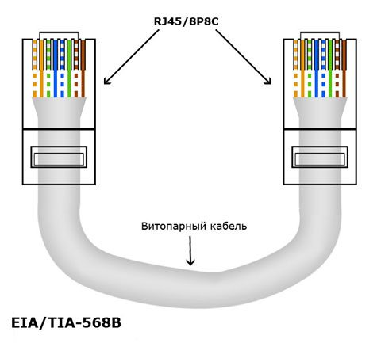
Информационные розетки UKV1 и UKV3 соединяются между собой. Подготавливается patch-cord для проверки коммутации розеток UKV.

Отчёт проверки схемы.

Порядок проверки электроустановки перед подачей напряжения.
Окончанием выполнения работ считается сообщение участника аккредитованным экспертам. Эксперты фиксируют время окончания работ в отчёте. Участник имеет право сообщить об окончании работ досрочно. В этом случае остаток времени можно будет использовать во второй и третьей попытках. Возможность использования второй и третьей попытки предоставляется только участникам, завершившим выполнение задания раньше отведённого времени.

Условия, которые необходимо выполнить перед тем, как сообщить об окончании выполнения работ:
- Убран инструмент, очищено рабочее место;
- Подготовлены измерительные приборы и приспособления для проведения испытаний и измерений;
- Закрыты крышки электрооборудования и кабеленесущих систем предусмотренные конструкцией;
- Нет открытых проводок, кроме предусмотренных заданием;
- Заполнен отчёт. Отчёт заполняется согласно шаблона (приложение 1);

Назначенная группа экспертов проводит проверку выполнения условий.
- Проверка чистоты рабочего места по окончании работ, наличие повреждений и травм. Данные заносятся в оценочную ведомость.
- Проверка подготовки разъёмов и приборов для проведения испытаний.
- Проверка закрытия крышек электрооборудования и кабеленесущих систем. Отсутствие открытых проводок, кроме предусмотренных заданием. В случае не выполнения - не принимается, и участник может воспользоваться второй/третьей попытками.
- Проверяется заполнение отчёта:
  - Участник заполнил 100% полей – эксперты переходят к визуальному осмотру.
  - Участник заполнил более 50% полей - эксперты указывают на незаполненные поля, заполняют их, фиксируют в оценочной ведомости (оформление отчёта – 0) и переходят к визуальному осмотру.
  - Участник заполнил менее 50% полей - отчёт не принимается, и участник может воспользоваться второй/третьей попытками.

Визуальный осмотр. Перед проведением испытаний, эксперты проводят визуальный осмотр электроустановки с целью выявления явно выраженных ошибок, способных нанести вред оборудованию и безопасности окружающих. При обнаружении, проведение испытаний не производится до устранения, участник может воспользоваться второй/третьей попытками. В случае отсутствия ошибок, участник проводит измерения (сопротивление/наличие цепи заземления, сопротивления изоляции) и фиксирует полученные значения в отчёте. По окончании испытаний, эксперты заносят данные в оценочную ведомость.
Коммуникативные и межличностные навыки общения оценивается в процессе представления отчетов испытаний и поиска неисправностей. Также оценивается дисциплина, отсутствие подсказок и вопросов, ответ на которые очевиден. Участник должен четко понимать значение отчетов, методику проведения испытаний и анализ результатов. Участник должен донести информацию до экспертов в доступной и понятной форме. Участник может предложить свои варианты модернизации и инноваций.
Измерение сопротивления заземляющих проводников.
Участник, в присутствии экспертов, проводит измерения сопротивления заземляющих проводников/наличие цепи. Эксперты фиксируют полученные значения в отчёте. Полученные значения должны соответствовать нормативным документам. Подача напряжения осуществляется только на электроустановку, соответствующую безопасности.
Измерение сопротивления изоляции.
Участник, в присутствии экспертов, должен провести измерения сопротивления изоляции фазных и нулевого проводников относительно заземляющего проводника. Для этого участник подготавливает разъёмы с соединёнными вместе проводниками L1+L2+L3, N и PE.
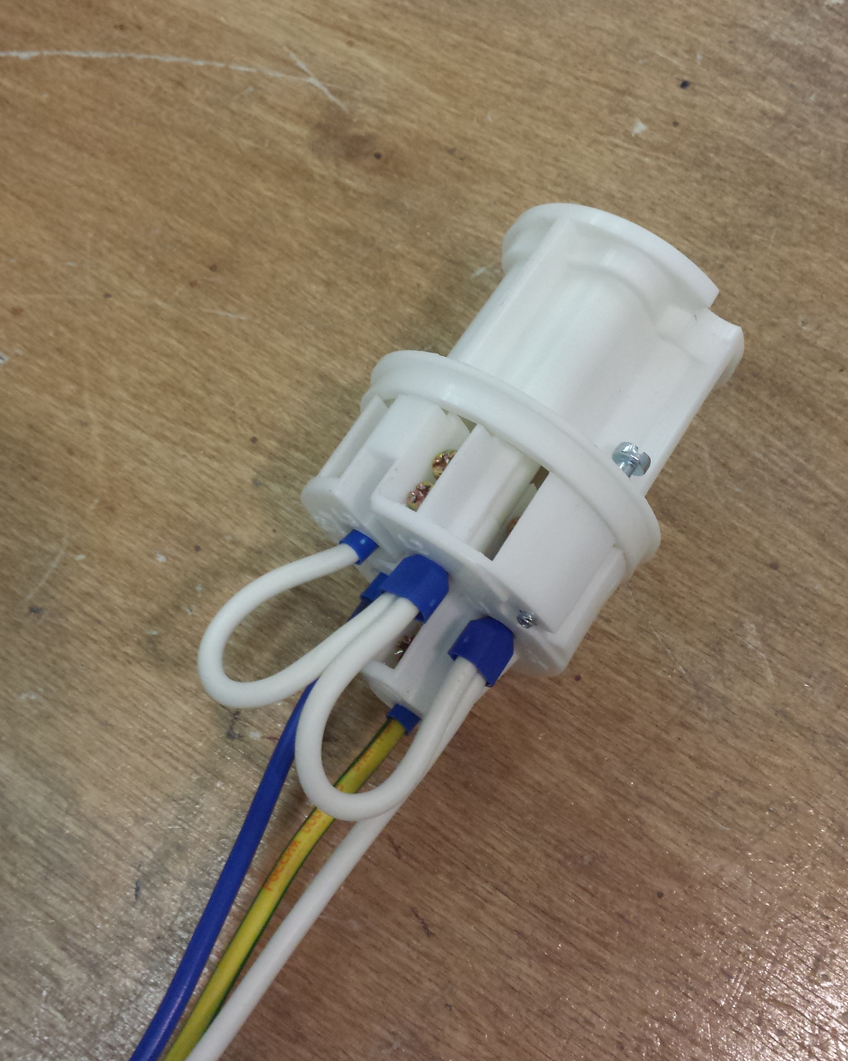 | 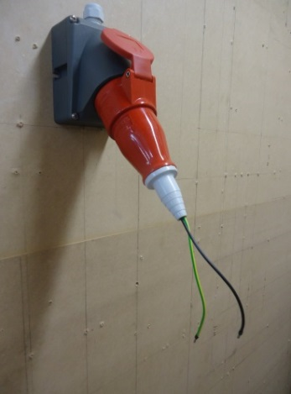

Подготовленные разъёмы соединяется с соответствующими разъёмами ЭУ. К полученным проводникам подключаются электроды мегомметра. Напряжение - 500В.

Необходимо провести следующие измерения:
- Измерение Rиз вводного кабеля от XP до QF1.
- Измерение Rиз всех остальных проводников. Все автоматические выключателив положение - включено.
- Измерение Rиз проводников от КМ до силовых разъёмов (М1,М2) – 2 замера.
Полученные значения должны соответствовать нормативным документам. Подача напряжения осуществляется только на электроустановку, соответствующую безопасности.

Модуль 3: Поиск неисправностей.
Участнику необходимо выполнить поиск неисправностей, внесенных в установку членами жюри, отметить их на схеме и кратко описать.
Требования для Модуля 3 Поиск неисправностей:
- Электроустановка может содержать:
- Цепь освещения;
- Розеточная цепь;
- Силовая цепь;
- Цепь управления;
- Типы неисправностей, которые могут быть внесены:
- неправильныйцвет проводника;
- неправильнаяфазировка;
- короткое замыкание;
- разрыв цепи;
- Interconnection (взаимная связь)
- На рисунке представлены стандартные символы неисправностей;
- По завершению всеми участниками этого модуля, в день С4 они могут увидеть внесенные неисправности.
Короткое замыкание

Разрыв цепи

Низкое сопротивление изоляции

Неправильные настройки (таймер/перегрузка)

Визуальная неисправность

Полярность/чередование фаз

Соединение с высоким сопротивлением

Для выполнения требований данного модуля, участникам необходимо принести с собой на конкурс собственные контрольные приборы. Приборы должны соответствовать требованиям Принимающей страны в области техники безопасности.

5. Критерии оценки

В данном разделе определены критерии оценки и количество начисляемых баллов (субъективные и объективные). Общее количество баллов задания по всем критериям оценки составляет – 88

Раздел | Критерий | Оценки
 |  | Судейство | Измерения | Общая
Безопасность (электрическая и личная) | A |  | 7,00 | 7,00
Ввод в эксплуатацию и работа схемы | B | 2,00 | 18,00 | 20,00
Выбор проводников, планирование, проектирование | C |  | 5,00 | 5,00
Монтаж | D | 6,00 | 24,00 | 30,00
Поиск неисправностей | E | 2,00 | 15,00 | 17,00
Программирование | F |  | 9,00 | 9,00

6. приложения

Приложение 1 – образец заполнения отчета проверки схемы.
Приложение 2 – форма отчета проверки схемы.
Приложения 3,4,5,6 – монтажные схемы.

ПРИЛОЖЕНИЕ 1
ОБРАЗЕЦ

Участник
Рабочее место №

1. Визуальный осмотр:
Наименование  электроустановок | Произведенные проверки на  соответствие требованиям НД | Вывод о соответствии  показателя НД
Щит управления | - Наличие уплотнителей  - Наличие защитных панелей  - Наличие защитных крышек | Соответствует
Внешние электропроводки | - Наличие заземления  - Наличие защитных крышек  - Отсутствие повреждений | Соответствует
Внешнее оборудование | - Отсутствие повреждений | Соответствует

2. Проверка наличия непрерывности цепи и качества контактных соединений заземляющих и защитных проводников.
№ | Адрес 1 | Адрес 2 | R_{перх.измер.},Омнормативное значение | R_{перх.измер.},Ом  фактическое значение | Вывод о соответствии
 | XP | Щит корпус | ≤ 0,05 Ом |  | Соответствует
 | XP | Лоток | ≤ 0,05 Ом |  | Соответствует
 | … | … | … |  | Соответствует

3. Проверка сопротивления изоляции проводов, кабелей, обмоток электрических машин и аппаратов
№ | Наименование линии | Сопротивление изоляции, (МОм)
 |  | N-PE | L₁-PE | L₂-PE | L₃-PE | L₁- L₂ | L₁-L₃ | L₂-L₃ | L₁-N | L₂-N | L₃-N
1 | XP- QF1 | >0.5МОм | >0.5МОм | >0.5МОм | >0.5МОм | - | - | - | - | - | -
2 | XP – KM1 | … | … | … | … | - | - | - | - | - | -

Попытка | 1 | 2 | 3
Фактическое время | _____:______ | _____:______ | _____:______
Оставшееся время | _____:______ | ____:______ | _____:______

Заключение экспертной комиссии
Подача напряжения | Программирование | Эксперты
 |  | Фамилия. И.О. | Подпись
Время ______:_______ | Время _______:_______ | Петров
 |  | Сидоров
 |  | Иванов

ПРИЛОЖЕНИЕ 2

Участник Регион
Рабочее место №

1.Визуальный осмотр:
Наименование  электроустановок | Произведенные проверки на  соответствие требованиям НД | Вывод о соответствии  показателя НД
Щит распределительный | - Наличие уплотнителей  - Наличие защитных панелей  - Наличие защитных крышек
Внешние электропроводки | - Наличие заземления  - Наличие защитных крышек  - Отсутствие повреждений
Внешнее электрооборудование | - Отсутствие повреждений

2. Проверка наличия непрерывности цепи и качества контактных соединений заземляющих и защитных проводников.
№ | Адрес 1 | Адрес 2 | R_{перх.измер.},Ом  нормативное значение | R_{перх.измер.},Ом  фактическое значение | Вывод о соответствии

3. Проверка сопротивления изоляции проводов, кабелей, обмоток электрических машин и аппаратов
№ | Наименование линии | Сопротивление изоляции, (МОм)
 |  | N-PE | L₁-PE | L₂-PE | L₃-PE | L₁- L₂ | L₁-L₃ | L₂-L₃ | L₁-N | L₂-N | L₃-N
1
2
3
4
5

Попытка | 1 | 2 | 3
Фактическое время | _____:______ | _____:______ | _____:______
Оставшееся время | _____:______ | _____:______ | _____:______

Заключение экспертной комиссии
Подача напряжения | Программирование | Эксперты
 |  | Фамилия. И.О. | Подпись
Время ______:_______ | Время _______:_______

